بسم الله الرحمن الرحيم .. نبدأ

تمارين المحاضرة الأولى ..
التمرين الأول:أوجد/ي ناتج العمليات التالية:
8-6+3= 5
-3+8-11= -6
5ن + 7ن –ن = 11ن
6م+3ن-7م-2ن= ن- م أو – م+ن
6أ ²+3أب-4ب²-8أ²-5أب-5ب²= -2أ²-2أب-9ب²
التمرين الثاني : أوجد/ي حاصل جمع المقادير الجبرية التالية :
أولا: 5س+2ص-ع
+ 2س+3ص-ع
2س-5ص+7ع
ـــــــــــــــــــــــــــــــــــــــ
9س + 5ع

ثانيا : 4م – 5ن +6ك
-3م +4ن+10ك
-2م +2ن – ك
ـــــــــــــــــــــــــــــــــ
-م + ن +15ك
ثالثا: 2ن +ل +م
4ن - م
-3ل +7م
ــــــــــــــــــــــ
6ن -2ل +7م

التمرين الثالث: أوجد/ي ناتج العمليات التالية:
أولا :أطرح 9س-2ص من 5س-4ص
= (5س-4ص) – (9س-2ص)
=5س-4ص-9س+2ص
= -4س-2ص
ثانيا: أطرح 3أ -8ب=جـ من 4أ -6ب+2جـ
= 4أ -6ب+2جـ –(3أ -8ب+جـ)
= 4أ-6ب+ 2جـ -3أ +8ب-جـ
= أ+2ب+ج
التمرين الثالث :أولا: (7م-2ن) - (3م+4ن)
= 7م -2ن -3م -4ن
=4م-6ن
ثانيا: (3أ-7ب) – (2أ+5ب) + (3أ+8ب)
=3أ- 7ب -2أ-5ب+3أ+8ب
=4أ-4ب
خلصنا تمارين المحاضرة الأولى ..
وهذا جدول الإشارات للضرب .. للتوضيح إذا كانت الإشارات مختلفة تكون الإشارة سالبه وإذا كانت متشابهه تكون موجبه..
+ | x | + | = | +
+ | x | - | = | -
- | x | + | = | -
- | x | - | = | +

وهذه هي تمارين المحاضرة الثانية..
التمرين الأول : أوجد ناتج ما يلي:
أولا : 4(7س+2ص)
=28 س+8ص
ثانيا:3(4أ-ب) -2(أ-5ب) +4(أ+ب)
=12أ-3ب-2أ+10ب+4أ+4ب
= 14أ+11ب
ثالثا : ع⁴ Xع⁻² Xع⁷ + ص⁻⁴ Xص⁻³ X ص⁷
=ع⁴⁻²⁺⁷ X ص⁻⁴⁻³⁺⁷
=ع⁹ + ص ^{صفر}
=ع⁹ + 1
رابعا: 3⁻⁵ X 3⁴ X 2⁻⁴ X 2⁵
= 3⁻⁵⁺⁴ X 2⁻⁴⁺⁵
=3⁻¹ X 2
=2÷ 3=0.667
خامسا : 7أ (3+أ)+5(2أ-8)-2أ(4-3أ)
= 21أ+7أ²+10أ-40-8أ+6أ²
= 13أ²+23أ-40
التمرين الثاني : أولا: (ج+3د)(2ج-د)
= 2جـ²-دجـ+جـ د-3د²
= 2جـ² -5جـ د-3د²
ثانيا : (2هـ+ ط)²
= (2هـ + ط) (2هـ + ط)
=4هـ² + 2هـ ط + 2هـ ط + ط²
= 4هـ²+ 4هـ ط + ط²
حل آخر :
= مربع الأول + 2X الأول X الثاني + مربع الثاني
= 4هـ² + 4هـ ط +ط²
ثالثا : (3م -2ن)²
= (3م-2ن)(3م-2ن)
= 9م²-6م ن _6م ن+ 4ن²
= 9م²-12م ن +4ن²
حل آخر :
= مربع الأول +2 X الأول X الثاني + مربع الثاني
= 9م ² -12م ن + 4ن²
رابعا: (س+ 2ص)² + (2س-ص)²
= س²+4س ص + 4ص²+4س²-4س ص + ص²
= 5س²+5ص²
خامسا: (أ+ب)² (5أ -2ب)(3أ - ب)
=أ²+2أ ب +15أ²-5أب-6أب+ 2ب²
= 16 أ² -9أب + 3ب²
وهذه تمارين المحاضرة الثانية خلصناها ..
وهذا جدول الإشارات ..
وهذا يعني أن الإشارات بالقسمة إذا اختلفت تكون الإشارة سالبة وإذا تشابهت تكون موجبة ...
+ | ÷ | + | = | +
+ | ÷ | - | = | -
- | ÷ | + | = | -
- | ÷ | - | = | +
وهذه تمارين قسمة المقادير الجبرية ..
التمرين الأول: أوجد/ي ناتج ما يلي :

حل تمارين تحليل المقادير الجبرية ..

حل تمارين تابع تحليل المقادير الجبرية ..
حل التمارين
حلل المقادير التالية :
1- 27 أ3 – س3
= (3 أ – س) ( 9أ + 3 أ س + س2 )

2- 72 حـ5 د3 – 242 جـ3 د5
= 2 جـ3 د3 ( 36 جـ2 – 121 د2)
= جـ3 د3 ( 6 جـ - 11 د ) ( 6جـ + 11 د )

3- س3 – 64
= (س -4) ( س2 + 4 س + 16 )

4- 125 + 8 ع3
= ( 5+ 2ع) ( 25 – 10 ع + 4 ع2)

5- 250 س2 ص5 + 2 س5 ص2
= 2 س2 ص2 ( 125 ص3 + س3 )
= 2س2 ص2 ( 5ص + س) ( 25 ص2 – 5س ص + س2 )

حل تمارين تابع تحليل المقادير الجبرية ..
حل تمارين 1
حلل المقادير التالية:
1- 2 س2 + 13 س + 15
= ( 2 س + 3) ( س + 5)
2- س2 + 11 س + 24
= (س + 3) ( س+ 8 )
3- 6 س2 – س – 15
= ( 2 س + 3 ) ( 3 س - 5 )

4- 2 أ3 + أ2 -15 أ
= أ ( 2أ2 + أ – 15 )
= أ ( 2 أ – 5 ) ( أ + 3 )
5- ص2 +12 ص +35
= ( ص + 5 ) (ص+ 7 )
6- ع2 – 4 ع -12
= ( ع – 6 ) ( ع + 2 )

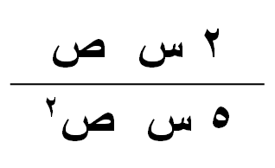
تمارين
اختصر المقادير التالية:
1- ( )2 = 4/ 25 ص-1

2- 3 64 ص6 ع-9 = 4 ص2 ع-3
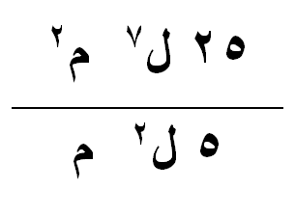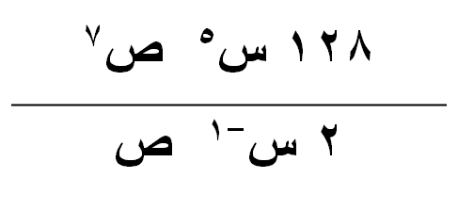

3- = 5 ل5 م

4- 3 = 4س2ص2
حل تمارين اللوغاريتمات ..
أوجد قيمة المجهول فيما يلى :
1- لـو 9 = ل
9 = 3ل
23 = 3ل
2= ل

2- لـو 81 = 2
81 = أ2
29 = أ2
9 = أ

3
أ
3- لـو 125 = ل

125 = 5ل
35 = 5ل
3 = ل

5
تمارين
4- لـو س = 3
2
س = 49 ( 3/2 ) = 243
5- لـو س = 3
4

س = 81 ( 3/4) = 27
49
81
6- لـو س = 1
2
س = 121 (1/2) = 11
7- لـو 125 = ل
125 = 625ل
35 = 5 4ل
3 = 4ل
ل= 3/ 4 = 0.75
121
625
حل تمارين اللوغاريتمات والتباديل والتوافيق ..

تمارين
اولاً- أوجد قيمة ما يلى :

1- لــو 16 – 1 لـو 256 + لـو 10 – لـو 100
2
= لــو 24- ( ½) لــو 44 + 1 – لــو 210
= 2 لــو 4 – 2 لــو 4 + 1 – 2 = -1

2- 3 لــو 256 + لــو1024 - 8 لــو 16
2
= (3/2) لــو 82 + لــو 102 -8 لــو 42
= 12 لــو 2 + 10 لــو 2 – 32 لــو 2
= 12 + 10 – 32 = - 10
2
2
2
2
2
2
2
2
2
تمارين
ثانياً- أوجد قيمة
ل =8x7=56 ل= 60 ل = 840 3!=6 ل =4!=24

ق=28 ق=84 ق =35 ق =1 ق =1 ق=9
8
2
5
3
7
4
4
4
8
2
9
3
7
4
6
6
6
0
9
1
9
تمارين
ثالثاً-
1- اتفقت 10 فرق رياضية على تكوين دورى فيما بينها أوجد عدد المباريات التى يمكن لعبها؟ = ل=10x 9 = 90 مباراة
2- إدارة بها 15 موظف نريد تكوين منهم لجنة مكونه من ثلاثة اوجد عدد طرق الاختيار ؟ = ق = 455 طريقة
3- فى السؤال السابق إذا كان لابد من وجود مدير الإدارة ضمن أعضاء اللجنة أحسب عدد طرق الاختيار ؟ = ق = 91 طريقة
10
2
15
3
14
2
حل تمارين نظرية ذات الحدين ..
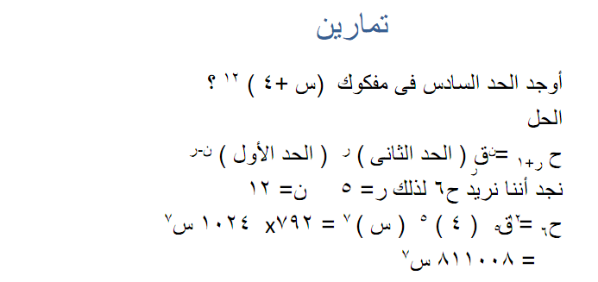
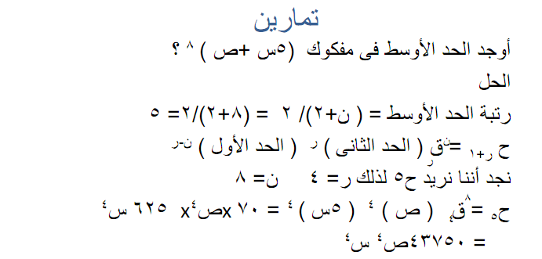
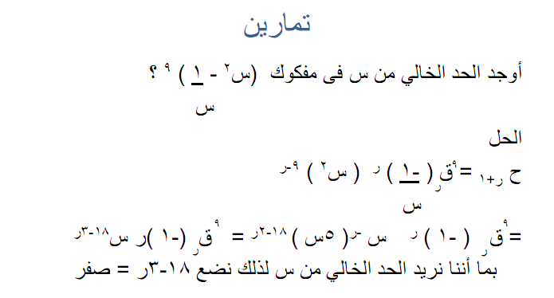
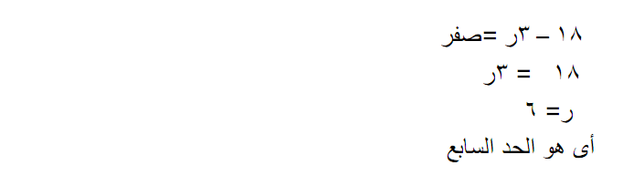
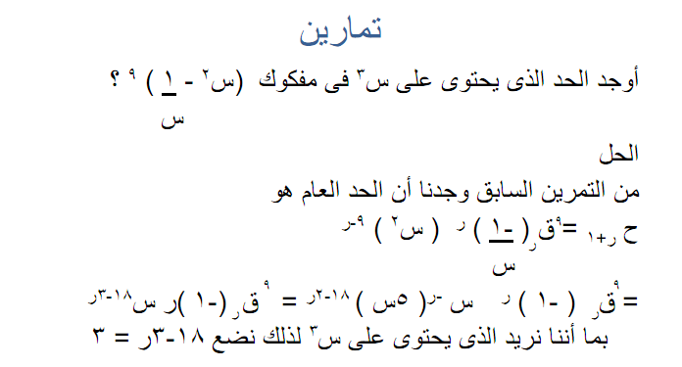
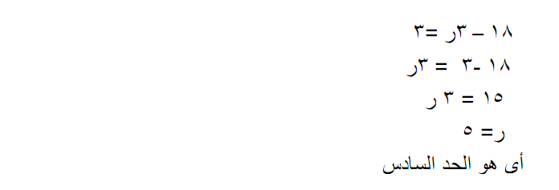
حل تمارين حل المعادلات ..
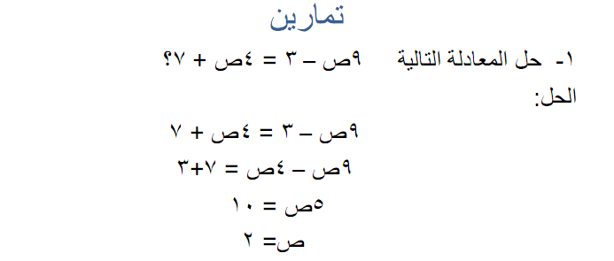
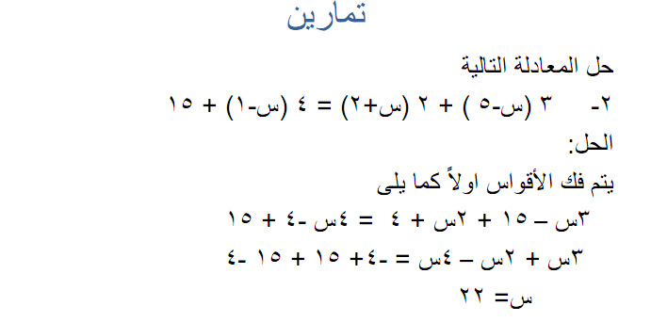
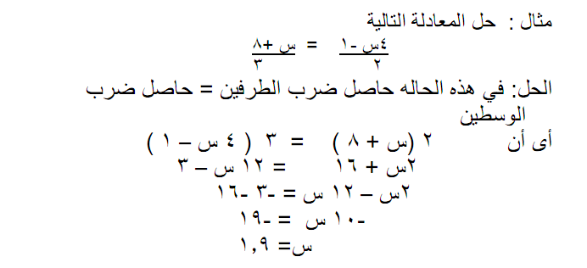
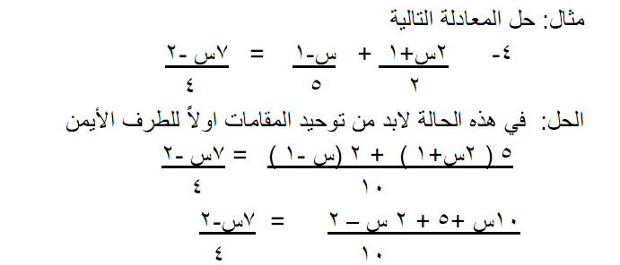
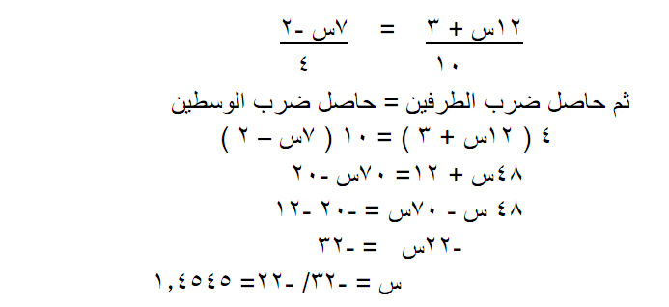
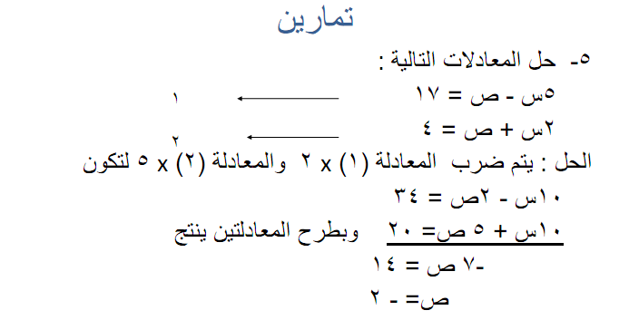
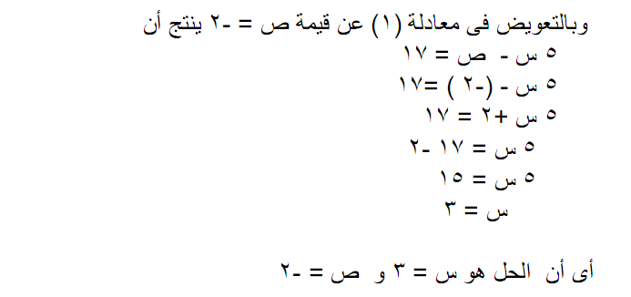
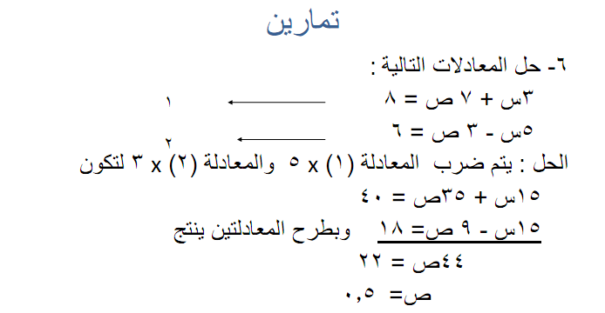
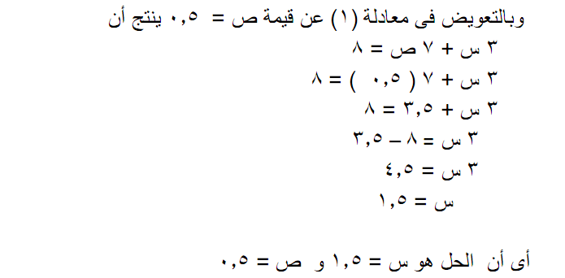
حل تمارين تابع حل المعادلات ..

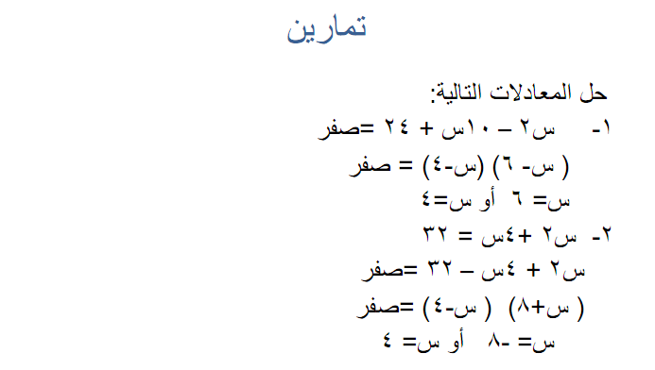
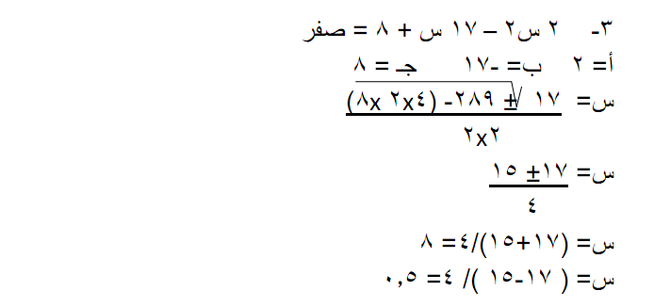
الحاضرة الرابعة عشر كاملة ..
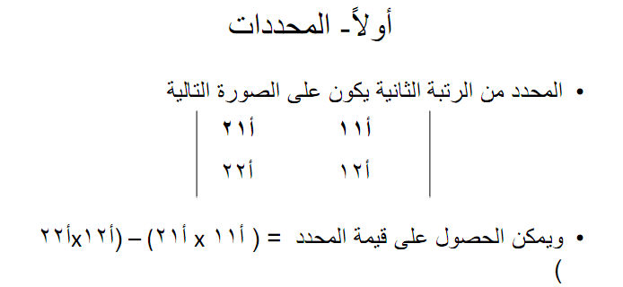
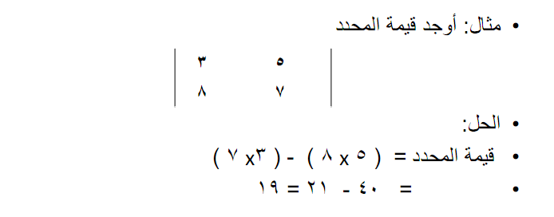
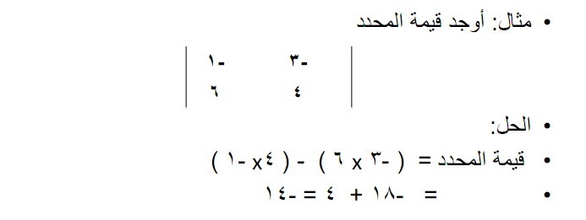
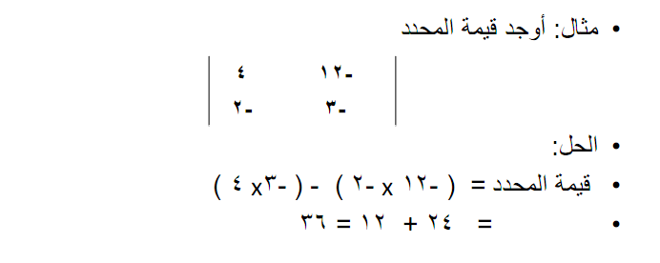
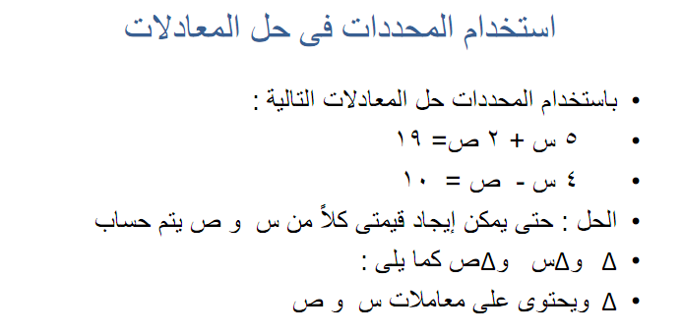
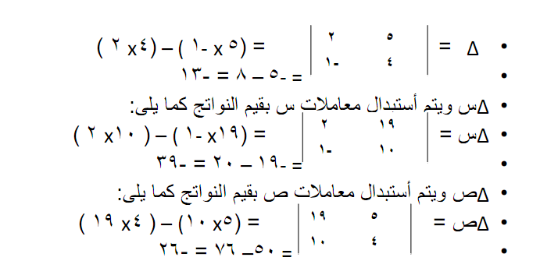
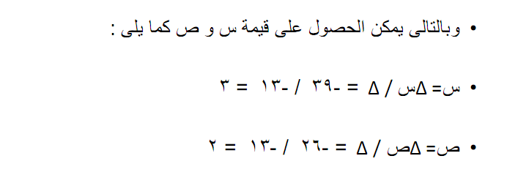
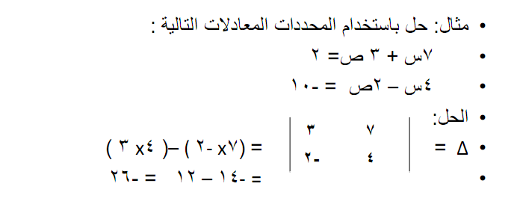
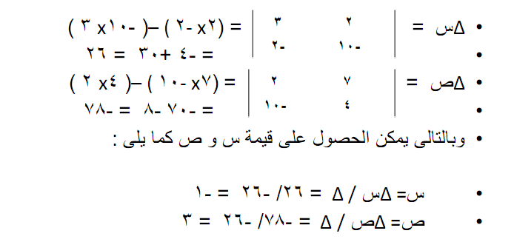
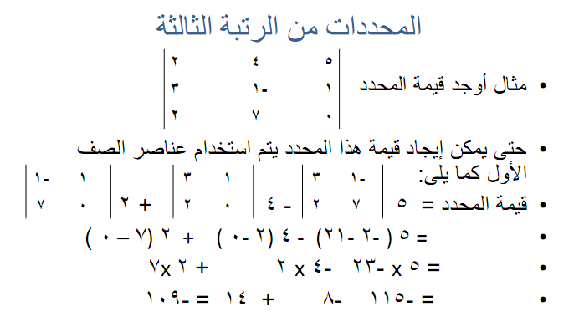
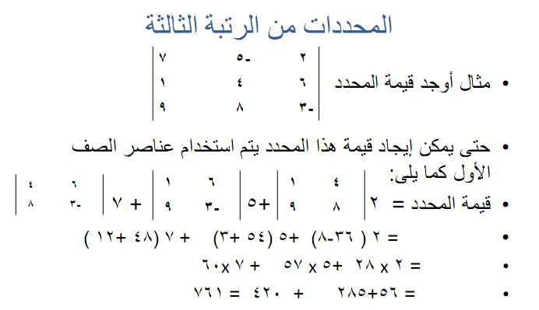
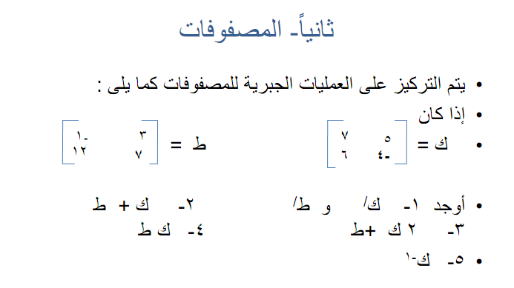
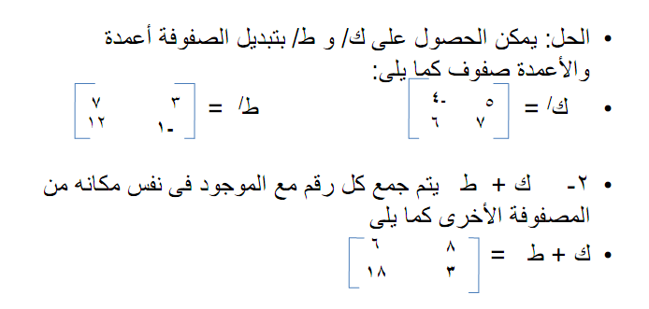
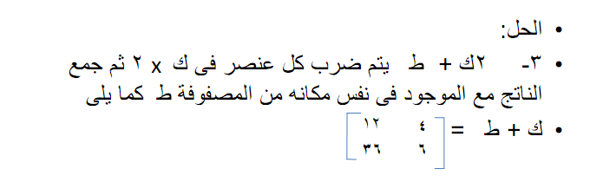
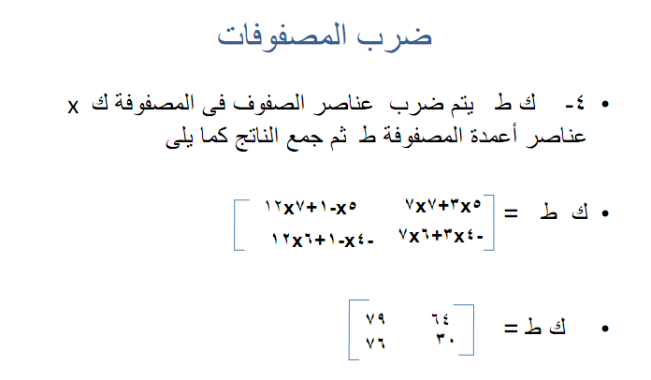
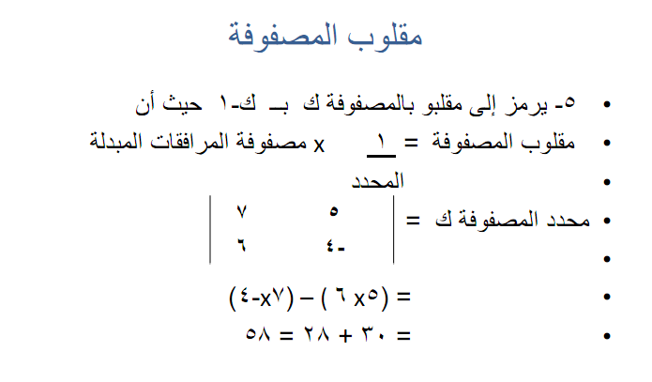
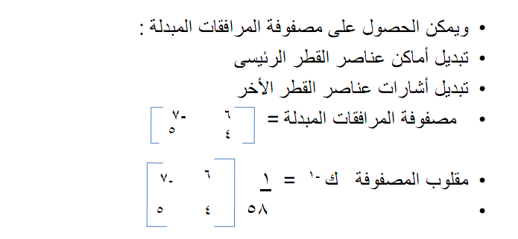
وفي الختام لا تنسوني من سائر دعائكم .. أتمنى أن أكون أفدتكم بجمع هذه التمارين .. وأي خطأ حصل أو غلط في أي مسألة مكتوبة ..أرجوا منكم العذر .. أختكم يكفيني عذابي ..

